«Формирование словаря детей 4-5 лет»

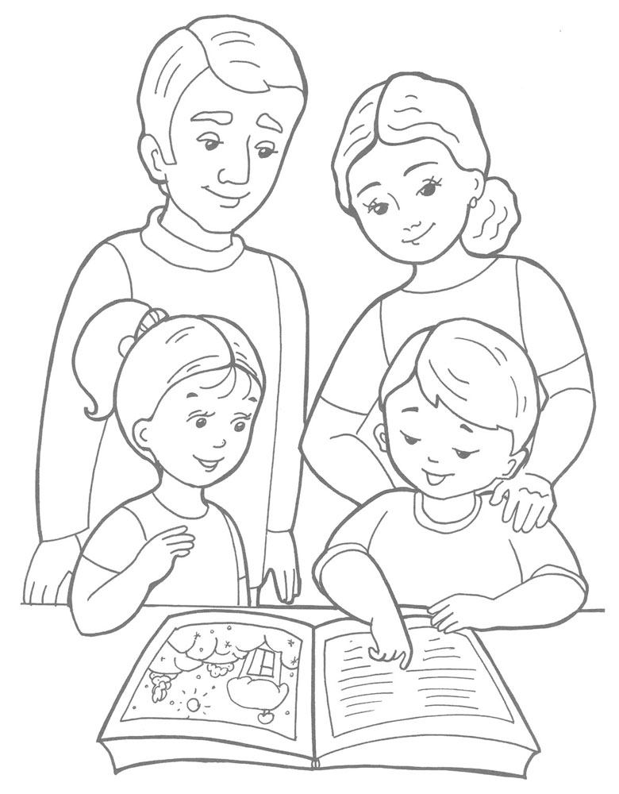

Период 4—5 лет очень важный в жизни ребёнка. Уровень мышления намного возрастает. Малыш уже понимает, что он человек, кто он: девочка или мальчик. Становится думающим и творческим ребёнком. Пятилетние дети тяготеют к рифме: создают собственные стихи, подбирая слова, лишённые всякого смысла. Но само это занятие далеко не бессмысленное: оно способствует развитию фонематического восприятия, формирует умение подбирать слова, близкие по звучанию. Именно средний возраст — возраст почемучек. Причём задаются детьми совершенно невероятные вопросы, порой в самом неподходящем месте, которые взрослых ставят в тупик. Но психологи рекомендуют отвечать на все детские «почему?» и «зачем?».
На пятом году жизни дети правильно называют окружающие предметы и явления, словесно обозначают их качества и свойства, действия и функции. Они стараются активно пользоваться видовыми и родовыми понятиями посредством слов-обобщений. Это связано с расширением жизненного опыта ребенка и круга его общения. Углубление и расширение круга осваиваемых понятий напрямую связаны с освоением значений слов. Продолжается работа по раскрытию значений многозначных слов, обеспечивающая полноценное языковое и речевое развитие ребенка и способствующая формированию качественной стороны детской лексики. Работа над многозначностью слов тесно связана с освоением синонимов и антонимов.
Дети 4-5 лет начинают усваивать простейшие антонимы — слова с противоположным значением — и синонимы. Использование синонимов и антонимов помогает детям различать и уточнять значения слов. Появляются наиболее употребительные наречия: слева, справа, около, рядом, между.
Дети учатся определять и называть время суток, рассматривая картинки и играя в игру «Когда это бывает?».
К 5 годам словарный запас детей увеличивается на тысячу слов и достигает 3000. И это ещё один огромный скачок в развитии. В 4—5 лет дети уже могут обобщать и называть детали предметов: стол, стул, шкаф — это всё мебель, а платье, брюки, пальто — одежда, у стола есть ножки и столешница т.д.
В речи дети уже широко используют уменьшительно— ласкательную форму существительных. Появляется правильное употребление названий детёнышей животных. Если в 3—4 года называли по аналогии: кошка — котёнок, заяц — зайчонок, волк — волчонок, то теперь необходимо запомнить более сложные формы: корова — телёнок, лошадь — жеребёнок. Для правильного запоминания детёнышей животных можно поиграть в игру «Назови детёныша».
В 4—5 лет дети уже должны учиться пересказывать небольшие тексты, в пределах 6 предложений. Причём пересказывать теми словами, которые были переданы автором. Именно в этом возрасте формируется умение внимательно слушать.
Обязательно нужно обращать внимание на сложные, непонятные слова, объяснять их повторять и проговаривать вместе с детьми.
В этом возрасте необходимо:
- пополнять и активизировать словарь детей на основе углубления знаний о ближайшем окружении, расширять представления детей о предметах, явлениях, событиях, не имевших места в их собственном опыте.
- активизировать употребление в речи названий предметов, их частей, материалов, из которых они изготовлены.
- учить использовать в речи наиболее употребительные прилагательные, глаголы, наречия, предлоги.
- вводить в словарь детей существительные, обозначающие профессии; глаголы, характеризующие трудовые действия.
По мнению К. Д.Ушинского: «У ребенка запас слов обыкновенно не мал, но быстро отыскать в памяти слов требуемую форму и составляет дар его речи». Значит, нужна тренировка и развитие словаря детей.
В дошкольном возрасте игра становится ведущим видом деятельности, но не потому, что современный ребенок, как правило, большую часть времени проводит в развлекающих его играх, – игра вызывает качественные изменения в психике ребенка. И через игру ребенок может обогащать свой словарный запас.

Вашему вниманию мы предлагаем игры, которые можно использовать дома
«Угадай игрушку»
Цель: формировать умение находить предмет, ориентируясь на его признаки и действия.
Взрослый показывает ребенку 3—4 игрушки, он называет их. Надо сразу научить правильно называть предмет: «Это... (заяц, лиса, утенок)». Взрослый рассказывает о каждой игрушке, называя внешние признаки: «Это мягкая игрушка. Она серая. Хвостик короткий, а уши длинные. Любит морковку, прыгает ловко». Аналогично описываются другие игрушки, ребенок называет их.

«Про кого я говорю»
Цель: развивать наблюдательность, умение ориентироваться на основные признаки описываемого объекта.
Взрослый описывает сидящего перед ним ребенка, называя детали его одежды и внешнего вида, например: «Это девочка, на ней юбка и кофточка, волосы у нее светлые, бант красный. Она любит играть с куклой Таней».

«Скажи какой»
Цель: учить выделять и называть признаки предмета.
Взрослый достает из коробки предметы, называет их («Это груша»), а ребенок называет признаки («Она желтая, мягкая, вкусная».
«Это помидор». — «Он красный, круглый, спелый, сочный». «Это огурец». — «Он... продолговатый, зеленый».

«Какая кукла» (любой предмет)
Цель: учить называть разнообразные признаки внешнего вида игрушки или объекта.
Взрослый говорит, что куклу назвали некрасивой, и она огорчилась. Надо ей помочь и все рассказать о ней, какая она красивая.
— Кто это? (Кукла.) Какая она? (Нарядная, красивая.) Что Таня умеет делать? (Играть, рисовать, петь, танцевать.) Давай вместе расскажем про Таню. Взрослый начинает: «Наша Таня... (самая красивая). У нее... (нарядное платьице красного цвета, белый бантик, коричневые туфельки, белые носочки)».
От называния видимых и ярких признаков (цвет, форма, величина) нужно переходить к перечислению свойств, внутренних качеств предмета, его характеристике, сравнению (например, в игре «Кто больше скажет слов о яблоке, какое оно, а какой апельсин?»; «Сравните апельсин и яблоко. Чем они похожи и чем отличаются

«Сравни разных зверят»
Цель: учить сравнивать разных животных, выделяя противоположные признаки.
Взрослый предлагает рассмотреть мишку и мышку.
— Мишка большой, а мышка... (маленькая). Еще какой Мишка… (толстый, толстопятый, косолапый)? А мышка какая… (маленькая, серенькая, быстрая, ловкая)? Что любит Мишка… (мед, малину), а мышка любит... (сыр, сухарики).
— Лапы у Мишки толстые, а у мышки... (тоненькие). Мишка кричит громким, грубым голосом, а мышка... (тоненьким). А у кого хвост длиннее? У мышки хвост длинный, а у Мишки... (короткий).

«Кто лучше похвалит»
Цель: уметь называть признаки животных по образцу взрослого. Взрослый берет себе одну игрушку (медведя), а ребенку дает зайца. И начинает: «У меня медведь».
Ребенок: А у меня заяц.
— У медведя коричневая шубка.
— А у зайца белая.
— У медведя маленькие круглые ушки.
— А у зайца уши длинные

«Куклы рисуют и гуляют»
Цель: обратить внимание на слова, близкие и противоположные по смыслу, а также на промежуточные признаки.
В гости к ребенку снова приходят две куклы: большая и маленькая. Воспитатель говорит, что куклы захотели рисовать. Большая кукла возьмет длинный карандаш, а маленькая... (короткий). Большая кукла нарисовала большой дом, а маленькая... (маленький). Как по-другому можно назвать маленький дом? (Домик, домишко.)
— Куклы пошли гулять, а зонтик с собой не взяли. Тут пошел сильный дождь, они спрятались под елочку. Большая кукла спряталась под высокой елкой, а маленькая... (под низкой). Дождь кончился, пошли куклы домой. Большая кукла пошла по широкой дороге, а маленькая... (по узкой). Пришли они домой, стали мыть руки. Сначала куклы повернули кран с горячей водой, а потом... (с холодной). А если смешать холодную воду с горячей, то какая вода получится? (Теплая, прохладная.) Пошли куклы спать. У них были разные кроватки. Какие? (Высокая и низкая, большая и маленькая)

«Куклы: весёлая и грустная»
Цель: познакомить детей с противоположными состояниями: веселый — грустный.
Стала девочка Маша играть со своими куклами Катей и Таней и заметила, что Катя все время веселая, а Таня грустная. Как ты думаешь, почему? (Катю обидели, ей стало больно, она загрустила.) Какими другими словами сказать, что Катя грустная, какая она? (Печальная, расстроенная.) Что Катя делает? (Грустит, печалится, огорчается.) Что надо сделать, чтобы развеселить Катю? (Рассказать веселую сказку, поиграть с ней, посмотреть мультфильм.) Какими стали Катя и Таня? (Веселыми, радостными.)

«Назови одним словом»
Цель: закрепить представления детей об обобщающих словах.
-Вспомни, на чем у нас спали куклы? (На кровати.) Куда они кладут свои вещи? (В шкаф, в гардероб.) На чем они сидят? (На стульях.) Я начну говорить, а ты продолжи: кровать, шкаф... (стол, стул, диван, кресло). Как назвать все эти предметы одним словом? (Мебель.) Какая мебель у тебя в комнате?
- Что куклы кладут в шкаф? Что там лежит и висит? Продолжи: платье, брюки… (юбки, кофты, рубашки). Все эти вещи называются... (одежда). Какая одежда надета на тебе?
-Сели куклы за стол. А там стоят... (тарелки, чашки, блюдца, ложки, вилки). Это... (посуда). Из какой посуды ты ешь суп, кашу? (Из тарелок, глубокой и мелкой.)
-Наши куклы очень любят играть. Что им для этого нужно?(Игрушки.) Назови, какие игрушки ты знаешь и любишь?

